2024**年 江苏省优秀幼儿教育论文申报表**

（由作者填写）

|  |  |  |  |  |  |
| --- | --- | --- | --- | --- | --- |
| 论文题目 | 关键经验视域下特需儿童运动游戏的开展 | | | | |
| 作者姓名 | 李雯 | 合作者  （最多一人） | | 徐雅 | |
| 单位名称 | 常州市天宁区雕庄中心幼儿园 | | | 会员  证号 |  |
| 联系电话 | 13915838272 | | 电子  邮箱 | 471330960@qq.com | |
| 论文关键词及有无发表 | 关键经验、特需儿童、运动游戏 | | | | |
| 诚信承诺 | 1．本论文主要论点、论据为本人原创，没有剽窃和抄袭。  2.主办单位如将本作品公示、上网或发表，本人表示同意（ ✔ ）、不同意（ ）。    承诺人签字 | | | | |
| 初评等级及评语  （省学会） | 等级： 评委签字： 年 月 日 | | | | |
| 专家复评等级 | 等级： 等级： 评委签字： 年 月 日 | | | | |

关键经验视域下特需儿童运动游戏的开展

常州市天宁区雕庄中心幼儿园 李雯 徐雅

Gill Connell与Cheryl McCarthy在其《运动塑造孩子的大脑》中提出“一个儿童运动得越多，大脑得到得刺激就越多。大脑得到的刺激越多，就需要更多的运动以获得更多的刺激。通过这种方式，大自然巧妙诱导孩子们在好奇心的驱使下，不断超越现在的边界，去探索新的事，以获得新的能力”。运动游戏能顺应幼儿好玩好动天性，满足其运动需求与兴趣，与开放融通的自然环境、材料进行互动积累经验，主动以游戏方式进行的，促进身心健康发展的愉悦性身体锻炼活动，在运动游戏中促进幼儿各方面能力的发展。特需儿童与普通儿童相比较，大脑神经的发展存在障碍，通过运动游戏促进幼儿大脑的发展，同时在游戏中发展特需幼儿的各方面能力。关键经验是从儿童学习与发展的角度提出的，是儿童应该学习和了解的有意义的经验，是指幼儿在与环境相互作用中，通过直接操作、亲身经历与体验方式获得的，对幼儿在各领域持续学习与发展中具有重要作用的知识、技能或经历。庄春梅、张丽霞《幼儿园领域关键经验与教育建议》一书中将运动关键经验分为“基本动作发展、控制与平衡能力、力量与耐力”三块。本文依托此关键经验，对特需儿童运动游戏的设计与开展进行阐述。

1. **关注运动关键经验，强化关键经验认识**

在“关键经验”的理念引领下，对运动关键经验具有清晰的认识是教师科学开展运动游戏的前提。教师在活动设计前对于“教什么”应该有明确的认识，同时要了解幼儿的现有能力水平，从幼儿的身心发展特点出发，设置适合的目标，发展幼儿的关键经验。以目标为基准，选取适合幼儿内容。以游戏为主要形式，提高幼儿参与兴趣，让幼儿能够主动参与，在主动游戏中获得发展。确定不同层次的游戏任务，在幼儿的最近发展区内，当幼儿掌握了运动技能，能够独立完成任务要求，教师就可以为幼儿提供更高一层难度的游戏任务。以核心动作技能之一的“控制与平衡能力”为例，基于小班幼儿的年龄特点与运动关键经验，教师在“开汽车”的游戏情境中，通过循序渐进的难度层次，设置不同层次的游戏任务，在快乐的游戏中，通过走斜坡，发展幼儿的控制与平衡能力。教师需要清楚把握运动关键经验的核心，帮助幼儿在游戏中学习相应的关键经验，提升幼儿的运动能力。

|  |  |  |  |  |  |  |  |  |  |  |
| --- | --- | --- | --- | --- | --- | --- | --- | --- | --- | --- |
| **主题** | 控制与平衡能力 | **内容** | 小汽车爬坡 | **时长** | 20  分钟 | **年龄** | | 小班 | **人数** | 20 |
| **学习**  **目标** | 1.运动能力：平稳地走过15—20厘米的斜坡，发展动作的平衡能力。  2.健康行为：能在游戏中听口令进行游戏。  3.体育品德：愉快地参加体育游戏，增强自信心。 | | | | | | | | | |
| **安全保障** | 1.场地宽敞，保障幼儿的安全。  2.进行热身活动，避免不必要的运动损伤  3.铺设软垫，避免摔伤。 | | | | **游戏准备** | | 1.材料准备：15—20厘米的斜坡多组，一高一矮。  2.教师准备：分析活动重难点，预设重难点突破的方法。  3.幼儿准备：有爬斜坡的经验。 | | | |
| **流程** | **具体教学内容** | | | | **教师行为** | | **幼儿行为** | | | **场地布置** |
| **嗨起来**  **（3-5分钟）** | ****开汽车**（音乐《小汽车嘀嘀嘀》）**  ****情境：****小司机，一起开车！  ****游戏介绍：****教师当汽车队长，幼儿当小司机，听信号在场地上开车、加油、停车。 | | | | 1. 播放音乐，带着幼儿一起进行开汽车游戏。 2. 口令清晰，分别进行开车、加油、停车等开汽车游戏。 | | 1.跟随教师进行开汽车游戏。  2.听懂指令，根据指令并模仿教师动作。 | | |  |
| **玩起来**  **（12-15分钟）** | **个体挑战**  **【环节1】小汽车初步尝试爬坡（音乐《加油呀》）**  ****情境：****小汽车刚加好油，前面有些斜坡，试一试！  ****游戏介绍：****教师带幼儿来到斜坡前，引导幼儿选择不同的斜坡进行尝试。  。  **【环节2】小汽车再次尝试爬坡（音乐《加油呀》）**  ****情境：****马上又爬斜坡了，小司机爬坡时速度要慢点，眼睛看着路，身体要平稳，我们都做个勇敢的小司机。  ****游戏介绍：**请**个别幼儿示范后，幼儿再次尝试。教师发出信号，幼儿分别有顺序爬坡。  **团体挑战**  **【环节3】**勇敢的小司机**（音乐《小司机》）**  ****情境：****小司机走过在树林中穿行——爬坡——平地行驶——上斜坡  ****游戏介绍：**将小汽车行驶的路程延长，进行不同的尝试。** | | | | 1. 鼓励幼儿进行大胆尝试。 2. 在幼儿尝试的过程中，做好安全保护，提醒幼儿注意安全。   1.请个别幼儿示范自己刚刚初步尝试时爬坡的动作。  2.在幼儿再次尝试的过程中，教师运用动作和语言给予适时的支持和鼓励，使幼儿逐渐大胆自如的在斜坡上走动。     1. 提前将场地布置好，不同的障碍物，鼓励幼儿大胆尝试。 2. 在游戏中，提醒幼儿注意安全。 | | 1. 选择不同的斜坡进行尝试。 2. 爬坡时注意速度要慢，眼睛看着路，身体要平稳。   1.个别幼儿大胆示范自己爬坡的动作，并用语言简单描述。  2.大胆尝试，在爬坡的时候注意自身安全。  1.用不同方式过障碍物，将“汽车”开到目的地。  2.大胆尝试，不胆怯，注意自身安全。 | | | QQ截图20230824161505 |
| **慢下来**  **（2-3分钟）** | ****小汽车回家啦**（音乐《呼噜噜小汽车》）**  **情境：**小汽车的汽油快要用完了，我们去给它加点油，停进停车场。  **游戏介绍：**  幼儿根据教师指令做放松动作。 | | | | 1.带领幼儿做全身放松运动。  2.带领幼儿共同整理活动场地。 | | 1.在游戏情境中，跟随教师口令，做缓慢的放松动作。  2.利用一起放松运动增加与同伴的情感。 | | |  |

**二、把握运动关键经验，尊重差异适时调整**

特需儿童因其特殊性与独特性，在运动游戏中，保持原先活动内容不变的情况下，对活动的难度、复杂性进行降低，进行简化、调整。根据特需儿童的现有水平、障碍类型、兴趣爱好，教师适当提供多方面的支持。同时运用同伴合作、帮助的方法，提供同伴支持，促进特需儿童完成运动目标。不仅有益于特需儿童的发展，更让班级其它幼儿在帮助他人的过程中，获得爱与包容的体验、帮助他人的快乐等。基于特需儿童其特殊性，适宜的材料支持也是必不可少，更有益于其融于集体游戏活动中。运用特殊的器材增加特需儿童使用的方便性，或者运用辅具增进参与的程度。以“基本动作发展中的跳”为例，基于大班普通幼儿的年龄特点，将游戏目标放置在“双脚夹沙包连续向前跳跃”。在小袋鼠运粮的游戏情境中，利用常见的游戏材料沙包，通过夹住沙包不掉落，让幼儿在游戏情境中练习双脚跳。同时根据特需儿童的现有能力水平，在明确关键经验的前提下，将游戏目标“双脚夹沙包连续向前跳跃”降低难度，特需儿童的游戏目标放置在“双脚夹沙包向前跳”。同时通过同伴示范、同伴合作、个别指导等策略让特需儿童能够积极参与运动游戏中，保证其掌握动作技能，在有趣的游戏中，促进目标的达成。

|  |  |  |  |  |  |  |  |
| --- | --- | --- | --- | --- | --- | --- | --- |
| **主题** | 基本动作发展 | **内容** | 小袋鼠运粮 | **年龄** | 大班 | **人数** | 30 |
| **特殊学生** | 小戴 | **年龄** | 6 | **障碍类别** | 发育迟缓 | | |
| **特殊学生情况分析：**   1. 目前粗大动作能力发展现状与61-62月大的儿童相仿。 2. 姿势：坐姿、站姿符合其现年龄发育水平。 3. 操作活动：推、端动作发展符合月龄；抛、击、踢、接、拍等动作发展能力不足。 4. 移动能力：爬、坐、站、走、跳等移动能力发育良好，在规定时间完成固定距离跑能力不足。 | | | | | | | |
| **活动**  **目标** | **班级学生** | | | | | **随读儿童** | |
| 1. 尝试用双脚夹沙包连续向前跳跃，提高下肢力量和身体协调性。 2. 在游戏中与同伴保持一定的距离，在行进间跳时有基本的自我保护意识。   3.按要求完成行进间连续跳跃，体验玩沙包的乐趣和成功的喜悦。 | | | | | 1.尝试双脚夹沙包向前跳跃，提高下肢力量和身体协调。  2.在游戏中与同伴保持一定的距离，在行进间跳时有基本的自我保护意识。 | |
| **活动**  **重点** | 双脚夹沙包连续向前跳跃 | | | | | 双脚夹沙包向前跳跃 | |
| **活动**  **难点** | 按要求完成行进间连续跳跃 | | | | | 连续向前跳 | |
| **活动**  **准备** | 1.材料准备：塑框4个、沙包（粮食）30个、呼啦圈22个、跨栏8个、彩色呼啦圈4个。  2.经验准备：幼儿有双脚同时跳跃的动作经验。 | | | | | 运动观测手环 | |
| **活动过程** | **班级活动** | | | | | **个别化参与及支持策略** | |
| **一、热身活动，激发兴趣。**  1.跑步进场。  2.动物模仿《小袋鼠跳一跳》。  **二、运粮新本领**  1.自主探索用脚“运粮”的多种方法。  2.集中交流，分享不同的运粮方法。  小结：双脚内侧夹紧沙包，连续向前跳，不让沙包掉下来。  3.幼儿自由练习。   1. **小袋鼠运粮**   教师：在我们运粮途中会遇到一些小河小山丘，老师这里有一些呼啦圈和跨栏，现在请你们每人拿一个去试一试吧！注意不能让粮食掉下来哦！   1. **运粮大比拼**   1.比赛前，明确游戏规则。  教师：请小袋鼠们把呼啦圈放在黄点上，跨栏放在红点上，开始吧！  教师：请小袋鼠们分成4组，接下来我们要进行运粮大比拼了，这里是我们的粮仓，对面终点是我们的新家，请听好规则：前一个小袋鼠跳到跨栏处，你才可以出发，运完粮食后小袋鼠要右边返回，排到队伍最后，哪一组先把粮食运完，哪一组就获胜。  2.比赛后，进行表扬鼓励。  **五、放松活动，整理材料。**  1.播放音乐，放松活动。  教师跟随音乐节奏带领幼儿做放松运动：捶捶手臂、捶捶腿、蹬蹬腿等。  2.师幼分享游戏体验。  3.整理材料。 | | | | | ●关注小戴运动情况，充分热身。  ●请小戴用语言介绍自己所模仿的动物名称，并用动作表示动物的主要特征。  ●鼓励小戴用脚探索“运粮”的方法，在幼儿自由探索时，教师提供个别指导。  ●鼓励小戴大胆表现自己刚刚所探索的运粮方法。  ●及时关注小戴练习情况，教师可以请同伴进行示范，保证小戴掌握双脚夹沙包向前跳的动作要点。  ●尝试双脚夹沙包跳过呼啦圈和跨栏，教师关注其安全。如行进间连续向前跳中沙包掉落，教师需要及时鼓励其继续向前，扶着幼儿一只手，带其一起双脚夹沙包跳过障碍。  ●分组比赛，跨越障碍。将小戴分在能力较强，性格较好的幼儿一组，班级另一位教师和小戴再次详细讲解比拼规则。  ●关注小戴放松情况，保证其充分放松身体。 | |

**三、立足运动关键经验，丰富评价内容方式**

在关键经验视域下，对运动游戏的评价需要关注幼儿发展，关注幼儿在运动游戏中目标的达成度，通过科学全面的评价，从而完善运动游戏。评价的方式不仅可以依托根据普通幼儿发育发展所制订的《3-6岁儿童学习与发展指南》、《幼儿园领域关键经验与教育建议》等，适合不同障碍类别特需儿童的不同的评估量表，如《粗大运动功能评估量表》、《孤独症儿童发育评估表》等等。在如今大数据的背景下，在先进的信息技术及大数据的支持下，创新的评估方式让幼儿的发展一目了然。如在上述《小袋鼠运粮》游戏中，利用运动手环，让特需儿童与普通儿童都戴上运动手环，从手环监测的数据进行分析对比，更加直观科学。从运动手环所监测的数据显示，本次活动运动强度在126，低于教体医《幼儿运动负荷指导建议》的要求，运动负荷未达标，个体运动密度和强度均偏低。教师基于此次监测的数据，了解特需儿童此次运动游戏中的各项数据，更能够针对性的进行调整。

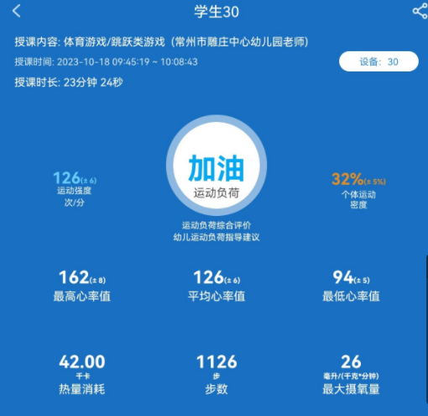 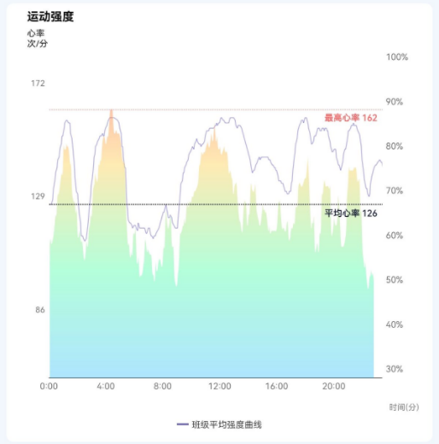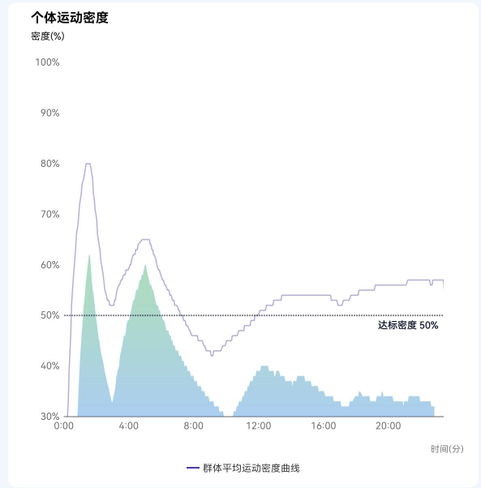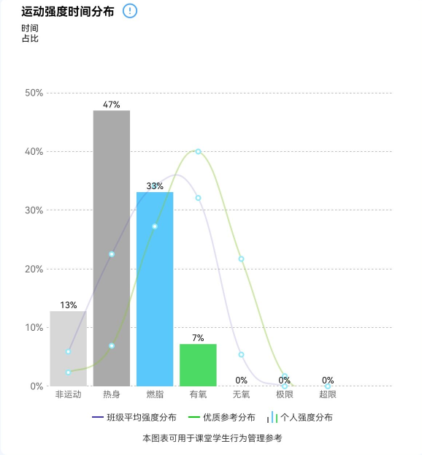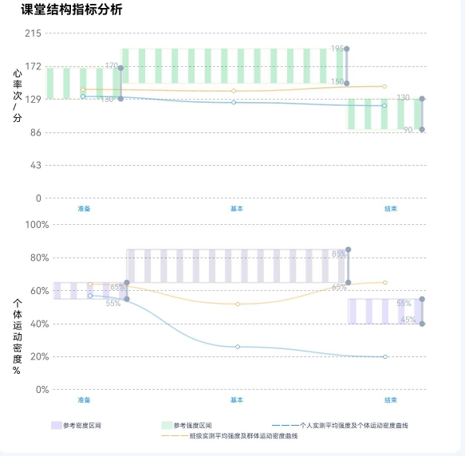

幼儿期是关键的成长阶段之一，在这时期幼儿积极主动调动自己的身体去探索世界，在不断的探索中提高运动技能和锻炼身体素质。健康领域关键经验不仅为幼儿的身体健康奠定基础，还能够培养幼儿积极的态度和生活习惯。特需儿童

首先是儿童，再考虑其特殊性，在关键经验的视域下，通过调整后的运动游戏，

促进其运动能力的发展，并在游戏中提高其社交、言语等各方面的发展。让特需儿童在园融合的过程中，获得更多的发展，让其拥有更美好的未来！

**参考文献:**

1. Cheryl McCarthy，Gill Connel.运动塑造孩子的大脑［M］.华夏出版社，2020：3.

[2]胡冰清.基于运动核心经验的幼儿园体育活动实施现状研究 [D]. 镇江：江苏大学，2022.